基于APP的移动电子商务模式研究
文章题目用黑体三号字，行距1.3倍行距，居中对齐，段前段后间距1行
页眉、页脚页码宋体小五号字，居中，数字和英文字体均为: Times New Roman
说明：毕业设计（论文）编辑格式为：使用A4打印纸，上、下边距为2.54厘米，左边距为3厘米，右边距为2.5厘米，装订线在左侧。论文中数字和英文字体均为: Times New Roman，可全选后在字体对话框中设置西文字体。
摘要：随着科学技术的发展，手机和其他移动设备功能的升级，移动电子商务得到了迅速发展并占领了一定的市场。“互联网+”仍是当前的热门话题，“互联网+”时代的势不可挡必将促进移动商务的发展。与此同时，移动电子商务的发展也对传统企业的经营方式、管理方式、支付手段和组织形式提出了强有力的挑战，市场规模的膨胀化和人们不断增长的消费高要求加快了移动电子商务的形成和发展进程，移动支付也逐渐深入到人们日常的生活、购物等多方面的活动中，移动电子商务的发展更促进了移动金融、移动餐饮、移动医疗等新兴行业的发展。基于APP的移动电子商务模将依旧是研究的热点。本篇论文将对于移动电子商务蓬勃发展的原因、基于APP的移动电子商务模式、APP的移动电子商务模式的安全问题、 移动电子商务安全策略等几方面进行论述。在“互联网+”的助力下，电子商务的未来的发展可谓十分值得期待。
中文摘要用第三人称陈述,摘要为400-500字；摘要文字宋体，小四号，1.3倍行距
“摘要”两个字黑体，小四号，首行缩进2字符
关键词：互联网+；移动电子商务；信息技术；移动门户；应用程序
“关键词”三个字用黑体、小四号，首行缩进2字符

Research on Mobile E-commerce Model Based on APP
Abstract: With the upgrading of mobile phones and other mobile devices, mobile e-commerce has developed rapidly and occupied a certain market. "Internet plus" is still a hot topic, "Internet plus" era will be a trend which cannot be halted to promote the development of mobile commerce. At the same time this is also the enterprise management and means of payment and form a strong challenge, the expansion of market scale and the increasing consumption of high demand also gave birth to the formation and development of mobile e-commerce, mobile payment has penetrated into people's daily shopping activities, the development of mobile e-commerce promotes the development of mobile finance, mobile medical and other emerging industries. APP based mobile e-commerce model is still a hot research. This paper will for mobile e-commerce booming, mobile e-business based on APP model and APP model of mobile e-commerce security issues, mobile e-commerce security strategy and other aspects. The future of e-commerce development is very worth looking forward to.
标题中每个实义词首字母大写，冠词、介词、连词首字母小写（位于标题头时，首字母大写）。文章题目用Times New Roman，加粗，三号字，行距1.3倍行距，居中对齐，段前段后间距1行
摘要文字Times New Roman，小四号，1.3倍行距，标点符号英文状态
“Abstract:” 用Times New Roman，加粗，小四号，首行缩进2字符
Key Words: Internet plus; Mobile e-commerce; information technology; mobile portal; APP
英文关键字一般小写，专有名词首字母大写；关键字之间分号后空一格。
“Key Words:” 用Times New Roman，加粗，小四号，首行缩进2字符
目录
绪论 1
“目录”两字用黑体三号字，行距1.3倍行距，居中对齐，段前段后间距1行
目录内容由正文标题自动生成，格式同正文格式。中文用宋体，西文用Times New Roman，小四号字，行距1.3倍行距
1 移动电子商务模式及其迅速发展的原因 1
1.1 移动电子商务的含义 1
1.2 我国电子商务迅速发展的原因 1
1.2.1 国家对于电子商务的扶植政策 1
1.2.2 移动用户数量的增长是移动商务快速增长的主要动力 1
1.2.3 移动电子商务本身的主要优势 2
1.2.4 APP自身的优势 2
2 基于APP的移动电子商务模式 3
2.1关于APP 3
2.2 移动电子商务模式的应用 3
2.2.1 成为企业的高效的品牌推广方式 3
2.2.2 移动电子商务商业模式助力农村电商 4
2.2.3 应用于医疗服务的移动电子商务APP 4
2.2.4 移动电子商务校园生活社交类 APP 软件发展趋势 5
2.2.5 二手业务类移动电子商务APP 5
2.3 APP可以着力开发的其他方向 5
2.3.1 将移动图像识别技术(MIR)应用于APP 5
2.3.2 消费者的品评将有益于品牌的成长 6
2.3.3 “电商+直播”的组合 6
2.3.4 众筹类移动电商APP 6
3 APP的移动电子商务模式的安全问题 7
3.1 无线网络自身的安全问题 7
3.2 通信终端的安全问题 7
3.3 软件病毒造成的安全威胁 7
3.4 运营管理漏洞 8
4 移动电子商务安全策略 8
5 基于APP的移动电子商务趋势 8
结论 8
参考文献 8
致谢 9
附录 9

绪论
1级标题
论文中数字和英文字体均为: Times New Roman，可全选后在字体对话框中设置西文字体。
文中所有行距1.3倍行距，可全选后在段落对话框中多倍行距1.3。
对于电子商务，人们早已熟稔。有“朝阳产业”之称电子商务早已成为现代服务业中的重要产业，在现代科技和社会经济中占有十分重要的比重。从宏观上来看，全球电子商务发展依旧呈高速增长态势。借着全球电子商务的发展的有力支持，我国电子商务的发展动力也持续增强。移动电子商务为商务活动提供了新的运作模式，移动电子商务的这种快捷方便、无所不在的特点,必定会使其成为电子商务的主流发展模式之一，并对社会经济的各个方面带来了根本性的变革。

1 移动电子商务模式及其迅速发展的原因
结构序号用阿拉伯数字分别连续编排，编号与文字之间加一个空格，文中所有行距1.3倍行距；1级标题黑体四号字，段前段后间距0.5行，其余标题黑体四号字，段前0.5行，段后0行，各级标题应与下段同页；正文文字中文用宋体，西文用Times New Roman，小四号字，首行缩进2字符；程序代码中文用宋体，西文用Times New Roman，五号字。
1级标题

1.1 移动电子商务的含义
2级标题
移动电子商务是基于手机移动终端和无线网络技术的新型电子商务模式，同时兼顾了移动终端和传统电子商务的优势。其基本操作主要在移动终端APP进行。移动电子商务模式早已融入了人们的生活中，为人们的生活带来各种便利。

1.2 我国电子商务迅速发展的原因
我国一直以来都致力于对移动电子商务的创新，鼓励培养创新型电商人才，将移动电商模式下的APP的研发作为重要任务。移动电子商务也在良好的大环境下迅速成长，对于提高国家经济的发展发挥了重要的作用。

1.2.1 国家对于电子商务的扶植政策
3级标题
在国务院层面，为了促进移动电子商务的发展，国家今年接连发布多个电子商务相关文件：国发24号文件《关于大力发展电子商务加快培育经济新动力的意见》，国发40号文件《关于积极推进“互联网+”行动的指导意见》，国办发72号文件《关于推进线上线下互动加快商贸流通创新发展转型升级的意见》。

1.2.2 移动用户数量的增长是移动商务快速增长的主要动力
Android和IOS设备尤其是平板电脑在全球众多国家早已得到了普及，推动了移动电子商务的快速成长。移动电子商务模式的方便快捷使得“躺着”购物这种移动电子商务方式成为年轻消费者的“新时尚”，这种快捷方便的购物模式越来越得到年轻人的推崇，渐渐地成为了他们购物方式的首选。

1.2.3 移动电子商务本身的主要优势

1.2.3.1 移动、及时的高效服务
4级标题
随着4G网络的大范围覆盖以及智能移动终端更新换代，无线通信技术使得电子商务摆脱了有线网络的束缚。移动电子商务的优势越来越明显，用户只需要利用手中的移动终端就能完成一切商务交易，随时随地想买就买。

1.2.3.2 相较传统电子商务模式更具安全性
相较于传统电子商务模式，移动电子商务APP本身具有较完备的安全性能，用户在进行支付时也会通过短信认证等方式来确保消费的安全性。移动电子商务模式所采用的相应的技术主要有无线公共密钥技术（WPKI）与CA认证中心以及防病毒技术等，能够保证移动设备终处于安全稳定的工作状态。

1.2.3.3 移动电子商务的个性化服务
所谓的个性化服务是指电商企业针对移动终端上的客户访问数据等为客户建立了数据库，通过各种数据深度地挖掘和分析客户的喜好并以此为参考依据来为客户提供相应的产品和服务。并通过个性化定制、超级APP等方式进行完善和创新。

1.2.4 APP自身的优势
自2013年开始各大移动应用商着力促进APP在功能和商业价值上的融合，将更多的精力给予于开发超级APP以此来推进个性化的移动体验，基于APP的移动电子商务模式使实体营销得到创新，并完成了线上与线下的融合。APP上的信息浏览轻松和方便，只需动动几根手指头，信息就在掌控之中，相较于功能繁琐的网页浏览器更具优势，更加快捷方便。全方位的多媒体显示公司最新资料和产品信息，并随时随地传递给客户，让资料更新和营销轻松便捷。企业手机客户端可以在第一时间让客户浏览到企业产品和服务信息的最新情况。移动电子商务模式下的APP有待于结合更多的新进技术，使得APP助力移动电子商务的发展。
如图1-1所示，这些数据所显示的是中国移动互联网行业占比情况，自2006年到2015年，移动电子商务所占的比重从0.10%升至71.70%，这一显著的增长足以说明移动电子商务在近年来所获得迅猛的发展态势。中国移动电子商务有着更高的追求和更远大的理想，拥有着数量最多的用户、广阔的市场和多元的需求的中国移动电子商务，为了在全球电商发展中必将发挥更加重要的作用而不断努力提升自身，为世界发展贡献出自己的力量^{[2]}。结合更多的新技术的移动电子商务模式下的APP将助力移动电子商务的快速发展，让移动电子商务的发展在未来有更大的飞跃。
引用文献标示应置于所引用内容最末句的右上角，用宋体，五号字体。所引用文献号置于方括号内，如电子商务文化^{[2]}
......
......
......
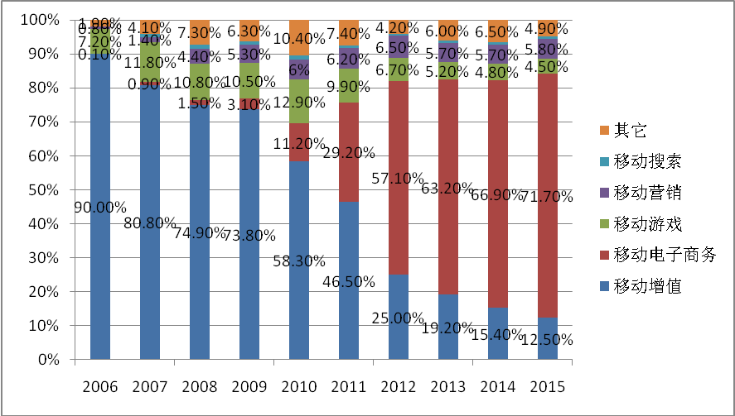
图1-1移动互联网结构比例图

2 基于APP的移动电子商务模式
图表序号一般按章编排，如第1章第—个表格的序号为“表1-1”，第二个表格的序号为“表1-2”，第一个图的序号为“图1-1”，第二个图的序号为“图1-2”等。各种图表应有题名，并连同序号置于图下方或表上方。图、表的名称中文用宋体，西文用Times New Roman小五号字，居中；表格中文字中文用宋体，西文用Times New Roman，五号字。图片表格均居中对齐。相同类型图片大小应基本一致，图片不宜过大或过小，以能看清文字为宜。结构图、流程图等应自己绘制，再输入文字，不可以直接插入图片，图中文字中文用宋体，西文用Times New Roman，五号字。

2.1关于APP
APP是Application的缩写。对于APP这一概念人们十分熟悉，各式各样的APP早已融入到人们的日常生活中，各种类型的APP成为了学习、工作和娱乐等活动进行的十分必要的一部分。移动电子商务模式下的APP在中国APP市场中的分类情况，很好体现出了中国电商APP的多样性，目前中国APP市场类型主要有综合类、特卖类、二手电商类、微商、众筹类等。其中综合类和特卖类在中国APP市场分类中占比最多，众筹购物类APP属当下新兴类型。

2.2 移动电子商务模式的应用

2.2.1 成为企业的高效的品牌推广方式
移动电子商务的营销模式属于网络营销的范畴，基于APP的电子商务营销成本比较低，企业只需开发并推广一个品牌的APP就能替代一般的电视等媒体大面积和长时间的广告投放，营造全面精准营销，使得营销达到可控可量化的状态。APP借助网络通讯技术、数据库技术、现代流通技术，通过量化营销的目标对象来满足商家营销定位和消费者个性体验，促成企业品牌推广和商业价值叠加。手机客户端APP作为登入移动互联网最快捷的方法之一，在企业推广方面占据一定的优势，以此为基点更好的做营销，无需依靠其他媒体和应用，即可实现企业的移动营销，更进一步企业可以通过自己的手机客户端来进行所有的移动营销。企业手机客户端可以随时随地把公司最新资料和产品信息传递给客户，让资料更新、营销在第一时间一步到位，让对方浏览到企业产品和服务信息的最新情况。基于APP的移动电子商务模式不仅给商家带来巨大的营销机会，也满足了消费者的及时性要求。各大品牌也尝试扎实APP的营销效用移动的营销趋势。如表2-1所示。
表2-1创新人才培养情况
序号 | 指标名称 | 计量单位 | 数量
01 | 去企业就业的专科毕业人数（学生处） | 人 | 10
02 | 去企业就业的本科毕业人数（学生处） | 人 | 10
03 | 去企业就业的硕士毕业人数（无） | 人 | 10
04 | 去企业就业的博士毕业人数（无） | 人
05 | 学校与企业联合共建校内实习、实训、实践基地数（各系、教务处） | 个 | 10
06 | 学校与企业联合共建校外实习、实训、实践基地数（各系、教务处） | 个 | 10
07 | 学校与企业共建的创新创业基地数（教务处） | 个 | 10
08 | 学校与企业合作编写教材数（教务处） | 册 | 10
09 | 学校与企业合作开发课程数（教务处） | 门 | 10
10 | 学校开设的创业课程数（教务处） | 门 | 10
11 | 在校生创业项目数（正式立项或注册）（教务处） | 个 | 10
12 | 国家级大学生创新创业训练计划立项项目数（教务处） | 个 | 10

2.2.2 移动电子商务商业模式助力农村电商
总理李克强于2015年主持召开了常务会议，在这次国务院常务会议中表示国家决定部署力量来发展农村电商。2016年里国家依旧致力于农村电商市场，并在加大农村电商政策扶持、改善农村电商发展环境、农村电商人才培养等方面有许多作为，取得了显著的成果，明确提出了发展农业电子商务是推动经济新动力。互联网农业市场巨大的市场空间适合移动电子商务的发展，根据研究院发布的《2016-2021年中国农村电商市场前瞻预测与投资规划分析报告》显示，2010年我国农业市场电商规模仅为60亿元，未来增长的空间极大。
（1）目前城市电商市场日渐处于饱和状态，有限的发展空间不及潜力无穷农村电商蓝海市场。互联网+农业顺势而生，在国家提出“互联网+”战略方针后，互联网就向各行各业渗透、融合，帮助各行业升级转型。
结构序号下若再分点，用序号（1）（2）等，格式与正文相同，中文用宋体，西文用Times New Roman，小四号字，首行缩进2字符。
（2）目前主要的农村电子商务服务包含网上农贸市场、旅游和招商引资等内容。国家的三农政策也体现了国家对于农民生活的重视，因此要充分结合移动电子商务并恰当应用于农贸市场、农村特色旅游等方面，使广大农民成为移动电商平台的最大受益者，将惠农政策深度贯彻。

2.2.3 应用于医疗服务的移动电子商务APP
21世纪的人们多数都处于亚健康的状态，忙于各种工作和社会中的人际交往，无暇顾及自己的身体，缺乏一定的医疗知识，有时会盲目地相信老偏方和自认为正确的缓解措施，这种心理反而会帮倒忙。此类APP提供在线医疗咨询的服务，适合在时间紧迫的情形下使用。当患者向医疗人员提供准确而关键的病理信息，进行精确的描述后，在线的医疗服务者就可以及时给予专业的信息反馈，让患者能随时随地接受正确的引导。不仅如此用户还可以在空闲时间学习一些伤病处理的紧急处理方式，既有益于自身健康还可以应用这些知识来帮助家人和朋友。受伤的每一秒都很关键，很多时候仅差几秒就有可能危及生命，因此生命要有更高质的保障，健康要始终放在首位。医疗类移动电商类型的APP无疑会使更多人受益。流程图如图2-1所示。
图2-1流程图
管理产品目录
登录系统
订单管理系统
类别管理
产品管理
订单列表
订单统计
查看订单信息
订单业务处理
按时间统计
按订货力统计
按产品统计

2.2.4 移动电子商务校园生活社交类 APP 软件发展趋势
电子商务现如今融入到了人们的现代的生活之中，早已成为了人们生活不可缺少的一部分。大学生更是现代生活的代表，但是校园生活难免会遇到学习上和生活上的各种各样的困扰。这种类型的APP以学习资源板块和兼职招聘为主，生活和淘宝板块为辅，另外还设有建议板块。生活板块里有学校宿舍环境和宿舍配置全方面的介绍，各个学校食堂里和学校当地的特色小吃的介绍和推荐以及网上订餐，学校附近的交通环境，公交情况，当地的游玩地点以及游玩攻略推荐，校里校外的招工信息等等。学习区有学校各系的教学资料和老师上传的教学材料。在淘宝区校园里的学生可以将自己不用的产品放在这里出售。总而言之，这种类型的APP旨为校内大学生提供一个资源平台，为在校学生的生活和学习提供便利，并且让同学们从另一个角度了解学校。

2.2.5 二手业务类移动电子商务APP
二手业务从定义来看属于共享经济的一种，纵观全球电商的国际市场，二手业务在电商交易中的发展势态良好。国际电商巨头eBay每年二手物品交易量一直很高，在德国电商市场，二手eBay的活跃度甚至高于eBay商城，在各项购物排名分类第一。在中国二手电商市场也有了一定的发展，例如阿里巴巴的“闲鱼”、58赶集成立的“转转”以及京东旗下“拍拍二手”等等。根据闲鱼方面公布的数据显示：2014年12月至2016年3月，超过1亿用户在闲鱼进行了实名认证，已成交闲置交易物品总量达1.7亿件。其中“转转”从服务入手，更注重交易安全性的保障和售后处理。由于目前二手商品的新旧的划分标准没有十分精确的规定，因此“转转”在这个交易过程中也担当了第三方的质检工作的责任，来保障用户能有更好的二手交易体验。

2.3 APP可以着力开发的其他方向

2.3.1 将移动图像识别技术（MIR）应用于APP
在实体店购物的时候，顾客们喜欢将某一产品与网店的商品进行比较，看到一件自己特别心仪的衣服或其它商品却无从知其购买来源时便可应用这项技术来获得购买的途径。移动图像识别技术(MIR)现已应用于淘宝等移动购物APP中，这项技术可以加速推进应用于更多的移动电商领域中，将线下与线上联系起来，不仅仅局限于衣物，书本、电器等日常所需还可以满足用户更多样化的需求。或许就在不久之后，消费者不光能够根据所拍摄的商品照片来进行选购，在观看网络或电视视频节目的过程中都可以锁定自己喜爱的目标通过这一技术来实现购买意愿。

2.3.2 消费者的品评将有益于品牌的成长
对于商品是否合其心意，每个消费者都有各自独到的见解和体会，如在微博上进行评论、在朋友圈上晒照片，借以表达他们对某商品的看法和喜爱程度。但是如果我们给消费者提供一个平台来让他们提供自己所消费的产品的反馈，并且评论内容可以多种形式，不仅仅局限于文字，还可以是多媒体形式，以此让消费者可以更方便地将自己的视频评论和文字评论内容直接发布到平台上，同时品牌商专门针对顾客的各种反馈来改进和深度发展自己的品牌。目前此类APP有大众点评、口碑网等等。其中比较典型的也是较为人熟知的大众点评网，属于一种本地生活信息及交易平台，也是全球最早建立的独立第三方消费点评网站。顾客消费后所提供的评价较准确而真实地反馈了他们内心真实的看法，为许多的其他客户群体也提供了参考信息，使得品牌或企业可以改进自身获得深度发展。

2.3.3 “电商+直播”的组合
2016年中国互联网络发展进程中，参与网络直播的用户总量已超过3亿，约占全国网民的半数。直播这种营销方式在各大电商平台中已经成为了相对重要的营销手段。这种组合主要通过移动终端的APP来进行直播导购或者买手直播，与此同时商家和消费者通过APP直接互动，进而吸引消费者购买商品。今年3月，淘宝推出直播功能使得用户不退出直播就能购买直播的主播所推荐的相应商品，7月时淘宝又利用直播手段将明星和网络红人、科技和大量用户有机融合在一起营销“造物节”。苏宁易购也为了给促销活动宣传造势在6月时启动了红人网购直播间。天猫、唯品会、聚美优品等也相继开启了“电商+直播”的组合方式，这种方式确实也具有明显的效果，直播成为了移动电商平台的营销延伸。

2.3.4 众筹类移动电商APP
众筹模式对于大多数人来说还是陌生而复杂的。许多人因为不了解众筹而在面临商机时采取了谨慎的观望态度。为人熟知的“空中巴士”众筹项目的失败，也体现了这一点。但谨慎也有一定的好处，人们冷静观望后最终识破了这一骗局。成功的众筹项目也有很多，甚至在国外大家还会通过众筹来实现自己拍电影的梦想。综合来看，众筹模式的电子商务APP在中国可谓潜力无限。大多数众筹网站对于项目发起的要求比较高。众筹这种新兴方式想要在未来获得良好的发展，首先要完善监管机制，可通过严格众筹网站平台方的准入和审核，来营造相对安全和公平竞争的市场环境，另一方面平台方也要加强自律，众筹平台还需加强对募投资金进行监控，负起对线上项目及线下项目严格考核和客观评估的责任，并对出资人进行明确的风险提示，警示出资者时刻保持理性避免做出错误选择。
如图2-2所示，是一些由团队推出的众筹类APP。众筹类网站大都处于创业期，虽然目前中国也有一些平台专门做众筹类APP，但是资金、人才、技术等方面依旧欠缺，这在某种程度上说明中国的众筹类移动电子商务有很大的发展空间。企业要从PC端转向移动终端仍需要一定的时间。尽管现在很多平台对APP的重视程度相对不太高，不过随着年轻一代的崛起，众筹类APP一定会成为一项新趋势。
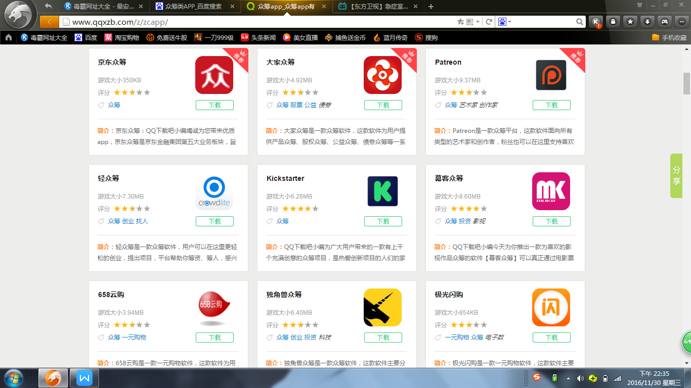
图2-2目前市场上的一些众筹类APP图

3 APP的移动电子商务模式的安全问题
......

3.1 无线网络自身的安全问题
......

3.2 通信终端的安全问题
......

3.3 软件病毒造成的安全威胁
......

3.4 运营管理漏洞
......

4 移动电子商务安全策略
......

5 基于APP的移动电子商务趋势
......

结论
1级标题
即时性和方便性于一体APP，是手机应用市场中非常重要的信息获取平台，其令企业满意的巨大的营销价值使得电子商务环境下移动APP被充分地全面地以多种形式、多种模式地予以利用。尽管在移动电子商务的发展过程中还存在各方面的安全和技术等问题，但是，移动电子商务仍具有不可阻挡的发展趋势。基于APP的移动电子商务必将成为人们生活的必需品，并对我国经济产生深远的影响。使中国电商市场不断涌现新鲜的活力，为整个世界的电商发展创造更深层次的价值，让移动电子商务这轮火红的旭日冉冉升起。

参考文献
1级标题

[1] 刘舰维.中小企业人力资源管理系统的设计与实现[D].武汉工程大学，2015.8-10.

[2] 涂远.公司人力资源管理信息系统的研究与设计[D].西南财经大学，2014.6-7.

[3] 杜洪娜.基于J2EE的人力资源管理系统开发与设计[D].电子科技大学，2014.3-4.

[4] 李会明.企业人事管理系统的设计与实现[J].电子技术与软件程，2014(22):39-42.

[5] 李嘉.微博时代的网络营销策略[J].编辑部邮箱，2013(10):12-22

[6] 闫幸，常亚平.微博研究综述[J].情报杂志，2015(2):17-25

[7] 陈丹妮.关于微博广告营销的思考[J].青年记者，2014(9):30-35.

[8] 张建.基于Web的人力资源管理系统的设计与实现[D].吉林大学，2015.26-28.

[9] 张志鹏，方卫.论我国公益广告的经济价值[J].生产力研究，2016(12).40-43.

[10] 刘宁雯.中国政务微博研究综述[J].电子政务，2015(4):20-25.

[11] 田志军.考勤管理系统设计与实现[J].电脑编程技巧与维护，2017(10):121-122.

[12] 王永海.人力资源管理系统的设计与应用[J].改革与开放，2016(08):243-245.

[13] Mian Zhang. The development of human resource management in China: An overview[J].Human Resource Management Review，2015(3):1034-1042.

[14] 张诚.从功能与价值的角度探索微博的广告运营[J].新闻知识，2016(2).125-129.

[15] http://biyelunwen.yjbys.com/fanwen/jisuanjiwangluo/327452.html
参考文献应以近期（近5年）发表或出版的与本专业密切相关的学术著作和学术期刊文献为主，参考文献数量应不少于15篇，至少1篇外文，不可有教科书，并按引用文献的顺序，列于文末。专著（M）、论文集（C）、报纸文章（N）、期刊文章（J）、学位论文（D）、报告（R）、标准（S）专刊（P）、未定义类型的文件（Z）。

[16] http://resource.jingpinke.com/......

致谢
1级标题
简述自己通过做毕业论文的体会，并应对指导教师和协助完成论文的有关人员表示谢意。

附录
附录的主要内容有：外文原文与翻译、某些重要的原始数据、资料、程序代码等。程序代码中文用宋体，西文用Times New Roman，五号字，1.3倍行距
1级标题
......
<!--banner start-->
<div class="banner">
<div id="carousel-example-generic" class="carousel slide" data-ride="carousel">
<!-- Indicators -->
<ol class="carousel-indicators">
<li data-target="#carousel-example-generic" data-slide-to="0" class="active"></li>
<li data-target="#carousel-example-generic" data-slide-to="1"></li>
</ol>
<!-- Wrapper for slides -->
<div class="carousel-inner" role="listbox">
<div class="item active">
<img src="public/img/banner3.jpg" alt="...">
</div>
<div class="item">
<img src="public/img/banner4.jpg" alt="...">
</div>
</div>
......

